Муниципальное бюджетное образовательное учреждение
средняя общеобразовательная школа №2

Методическое объединение учителей изобразительного искусства,
мировой художественной культуры и технологии

Изобразительное искусство

Наглядные пособия к урокам изобразительного искусства
по теме «Перспективное построение интерьера»
для 5 – 9 классов

Выполнила:
Акулёнок Г.А.
учитель изобразительного искусства
высшей квалификационной категории

Проверила:
Момцелидзе Л.А.
руководитель ШМО
учителей изобразительного искусства

Московская область, г. Лобня
2014 г.

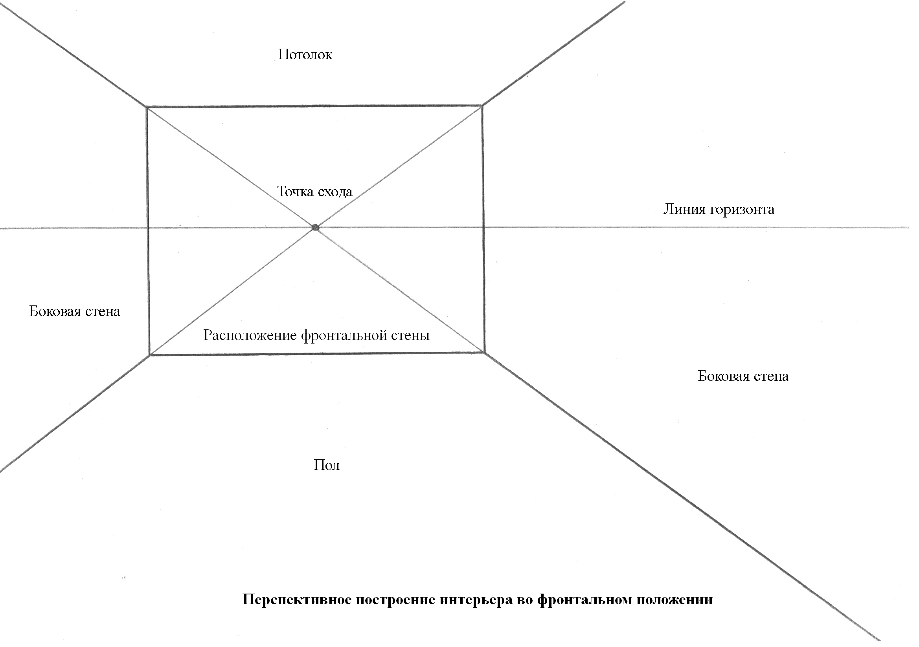

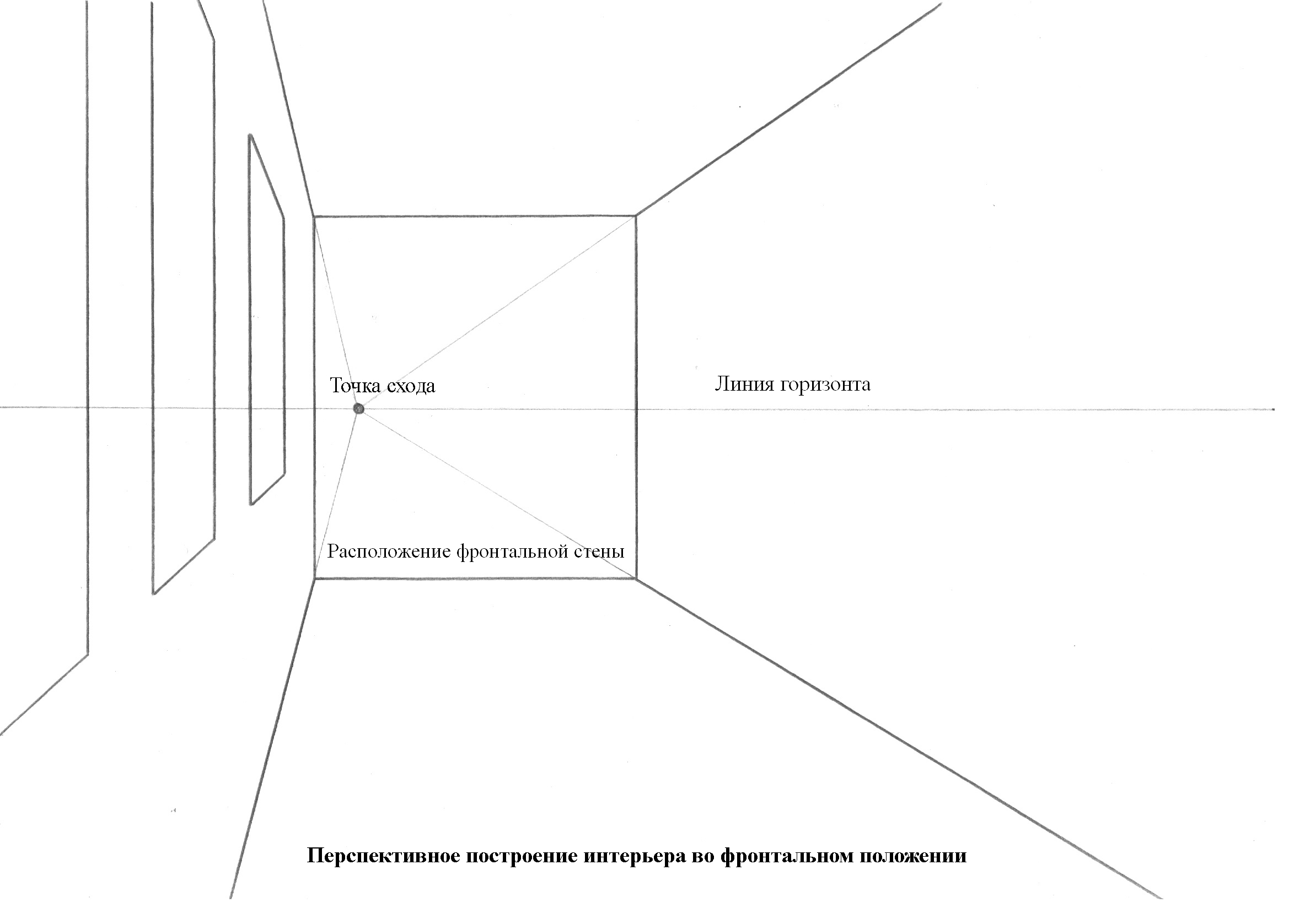

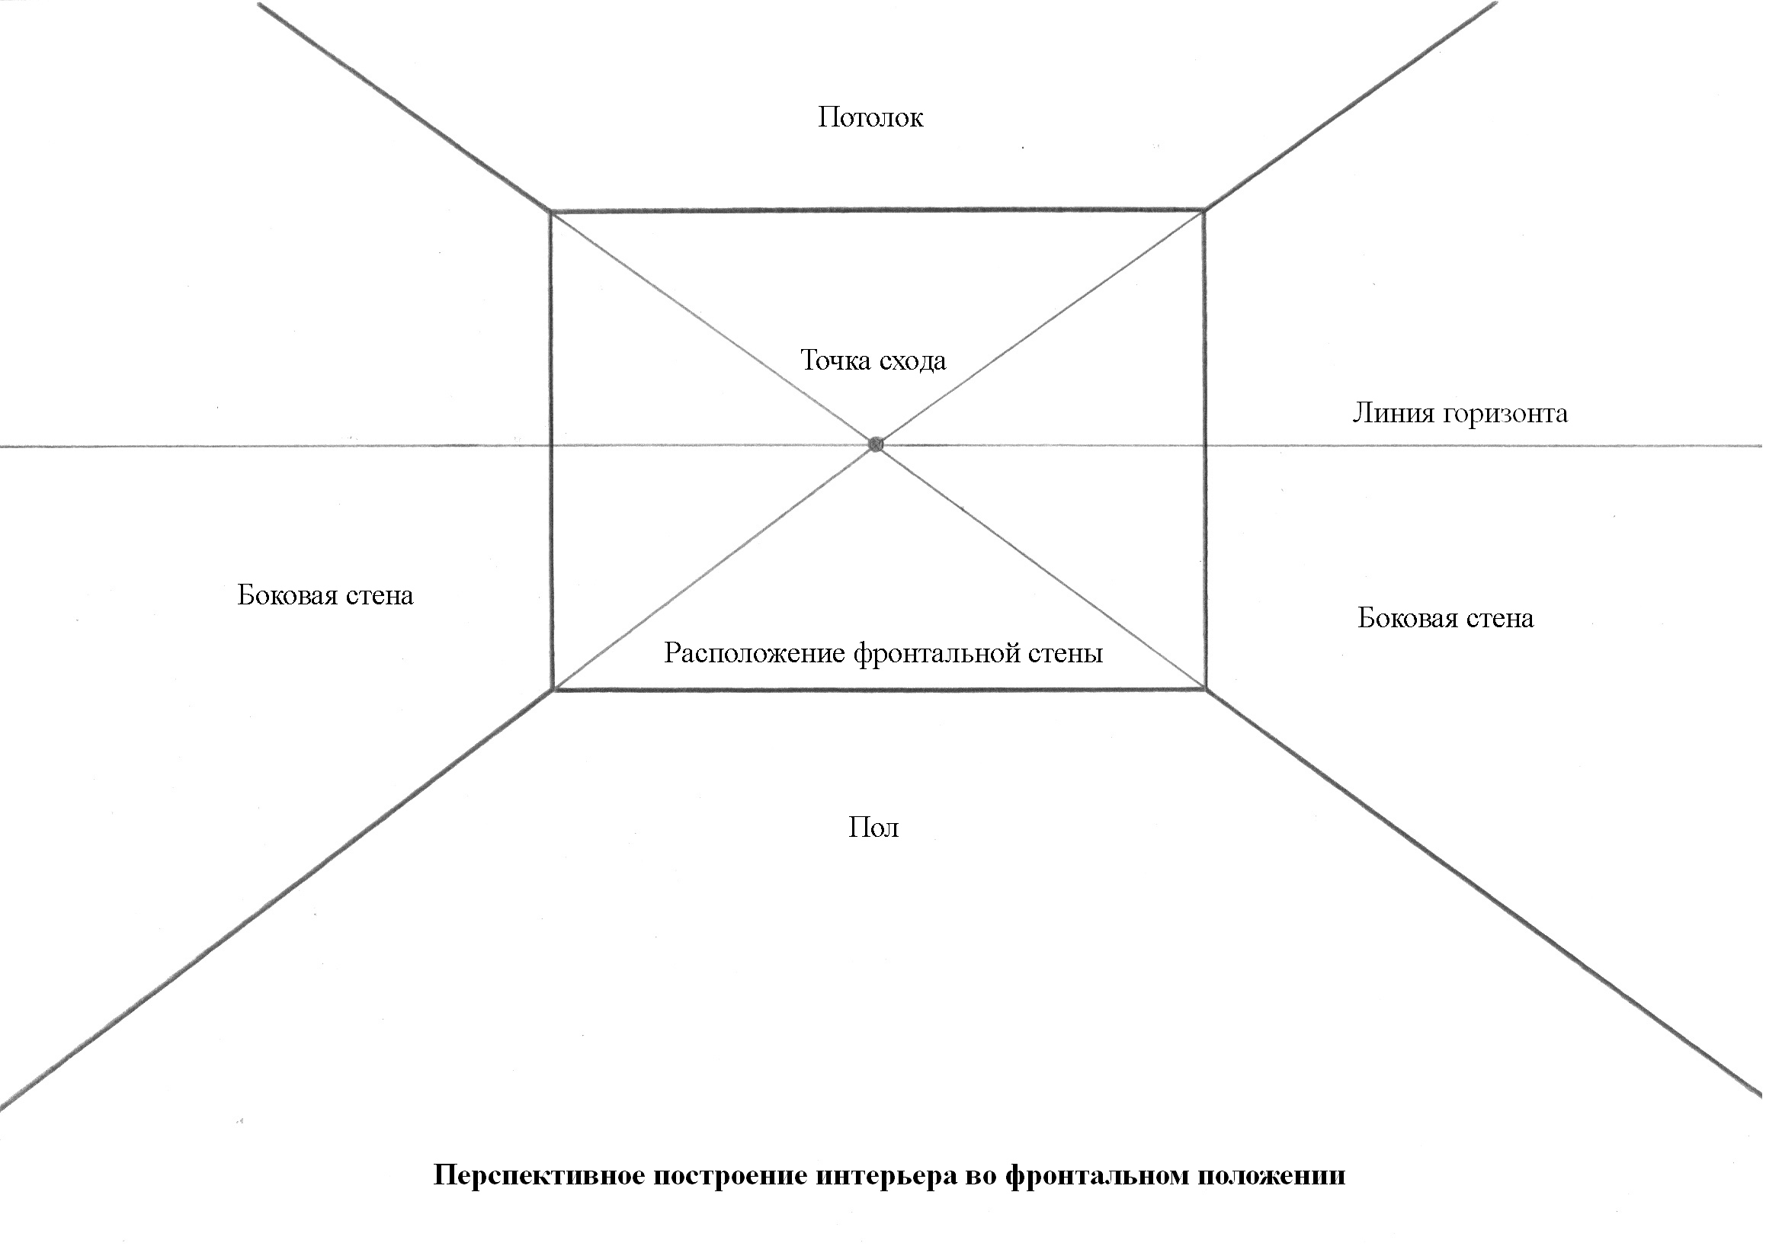

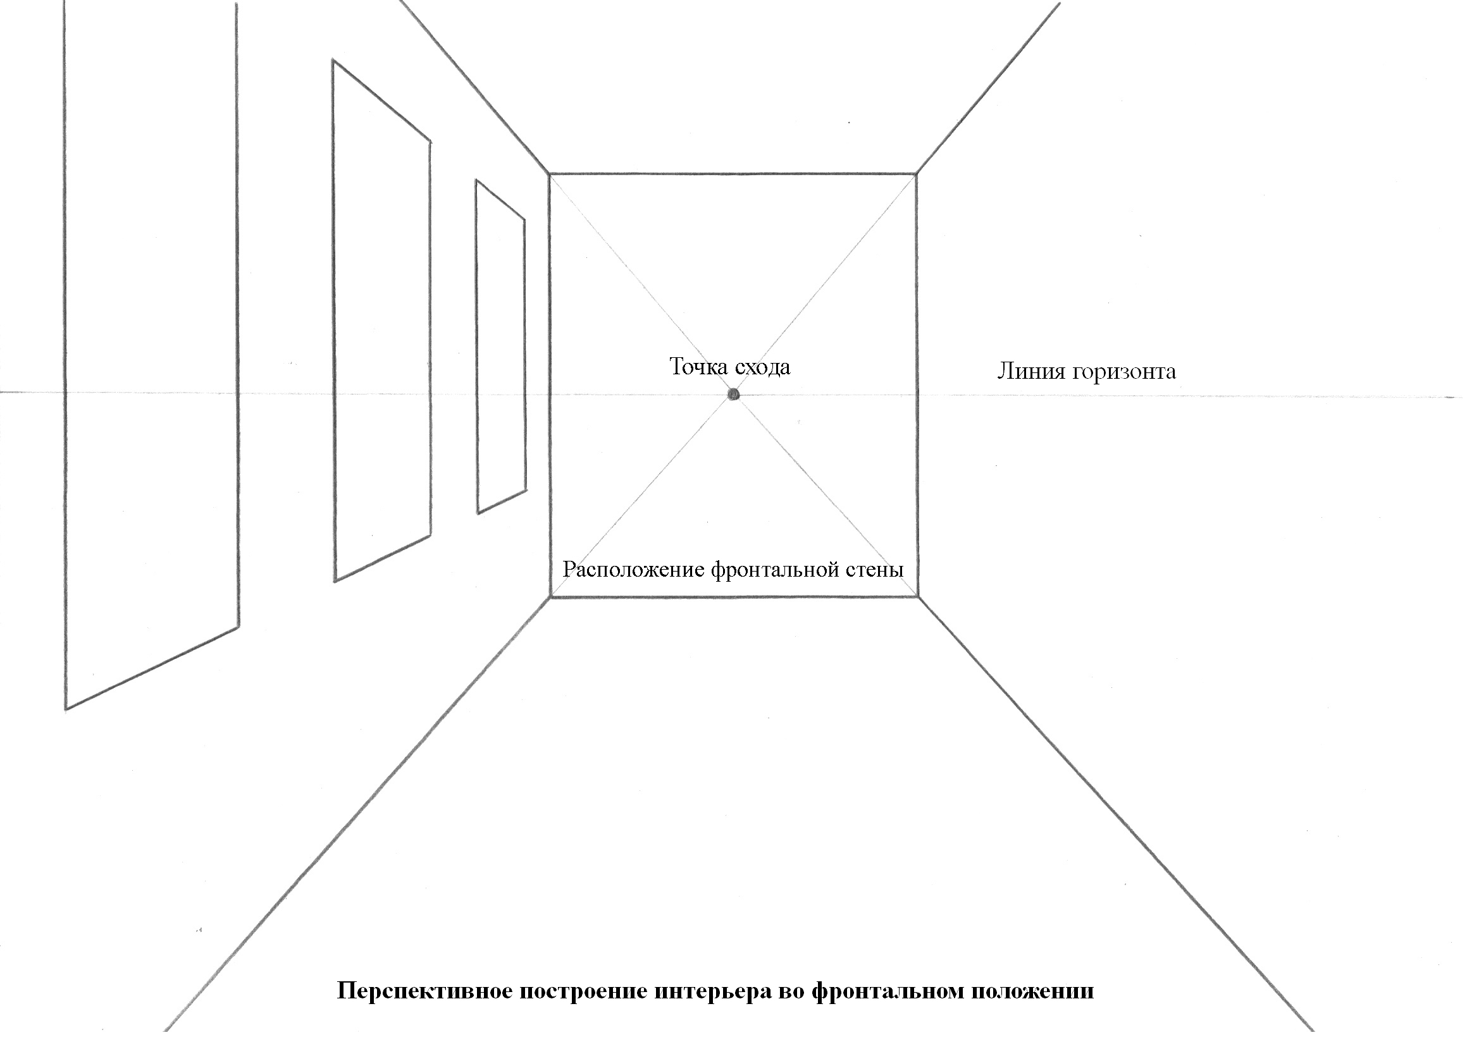

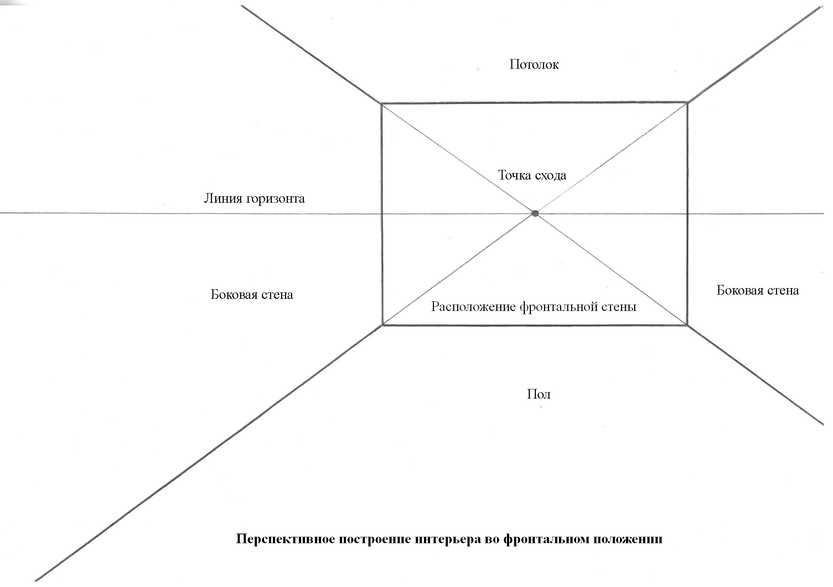

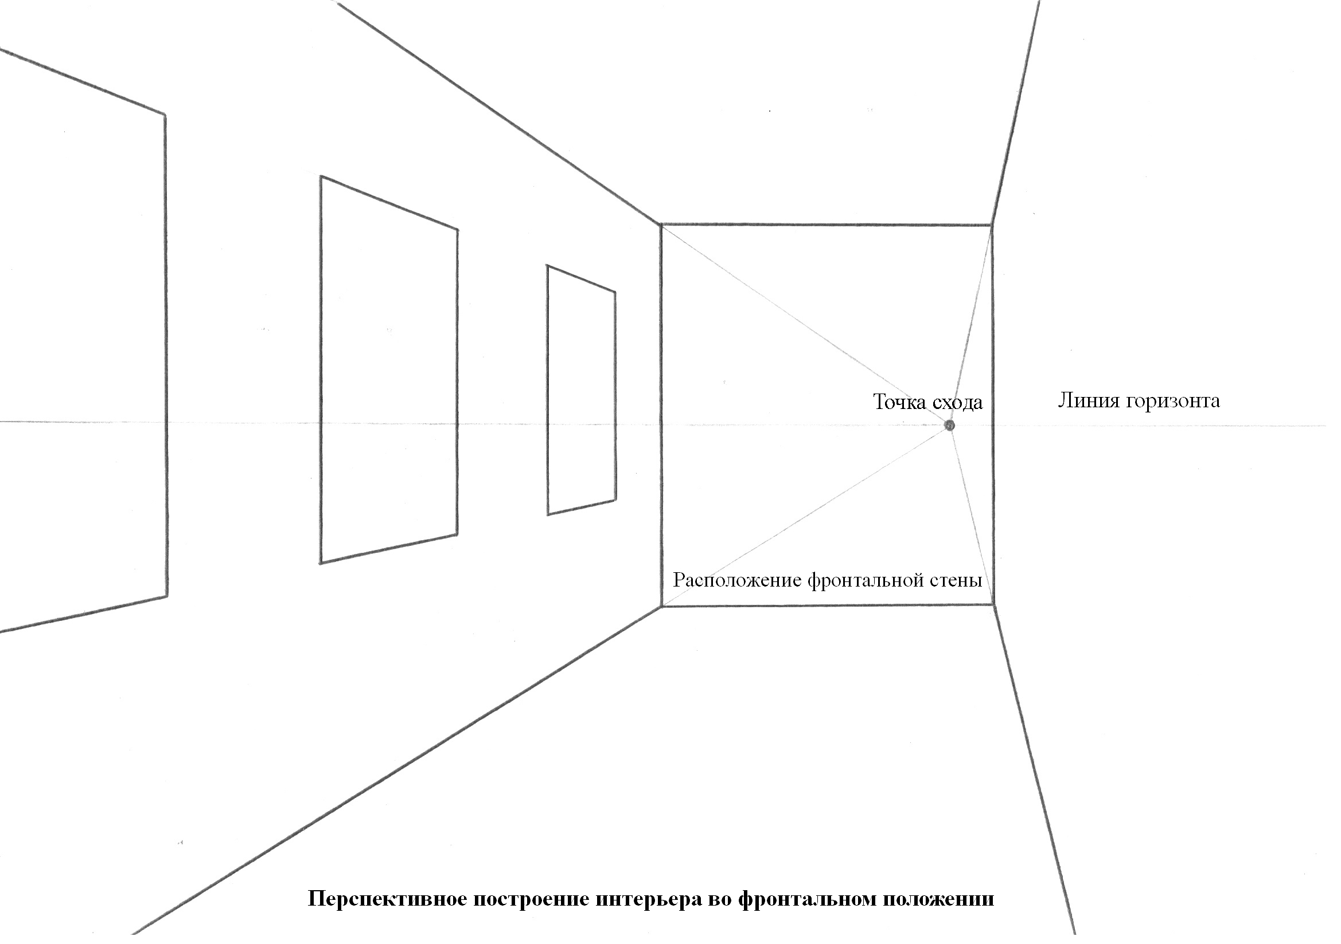

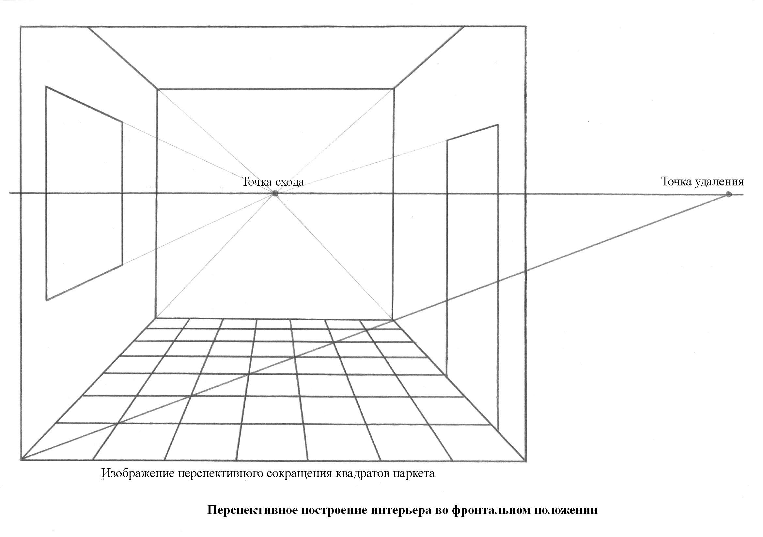

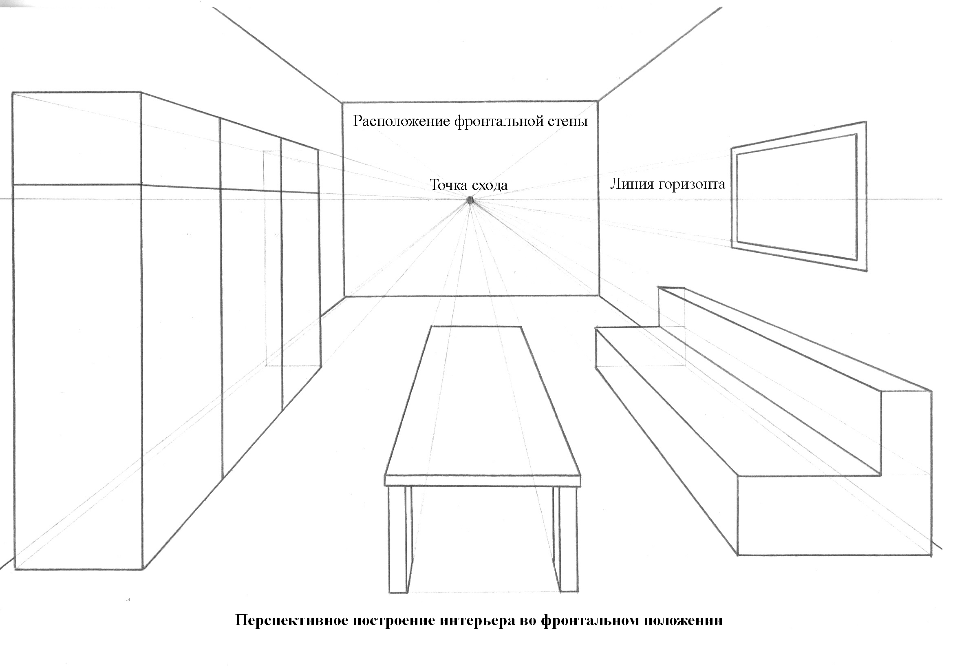
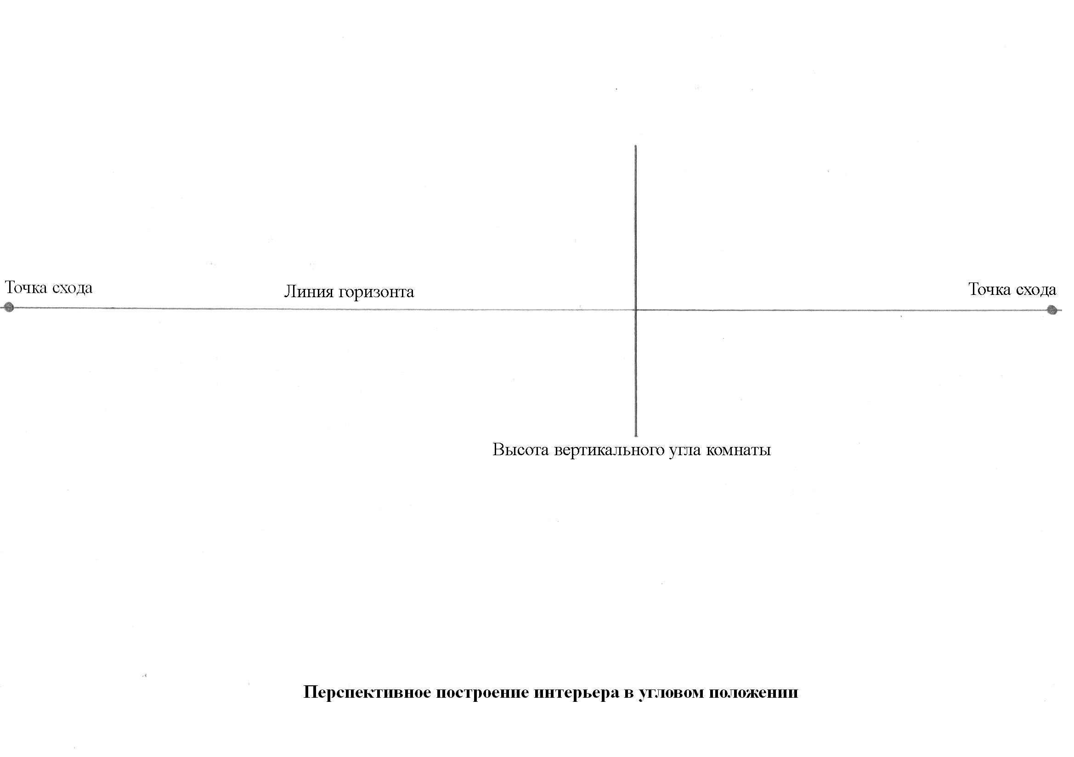

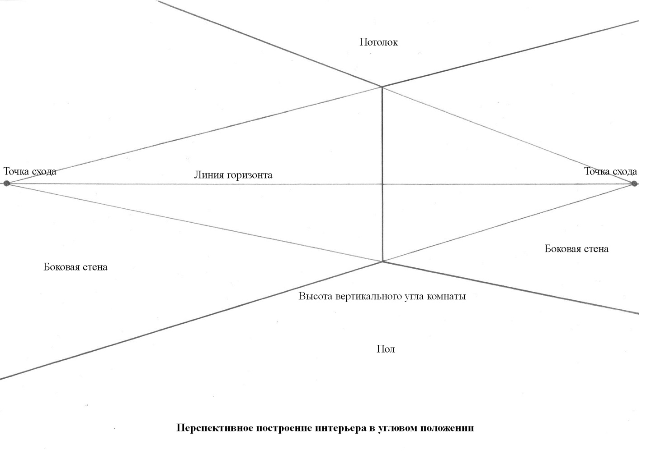

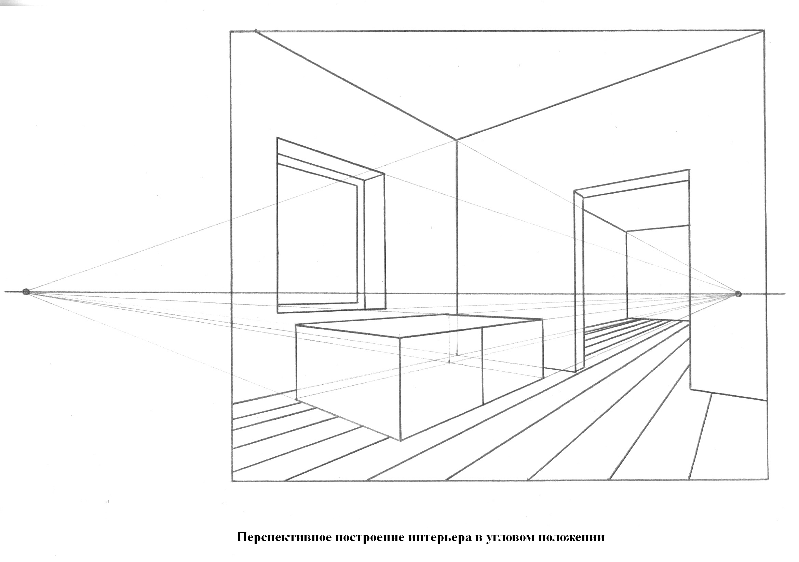

Список использованных источников:

«Основы изобразительной грамоты». Автор Г.В. Беда, г. Москва, 1989 г.

